联通5G中国药科大学教职工集团网优惠政策
为了深入开展校企合作，本着服务学校、服务教职工的宗旨，现就中国药科大学教师集团入网提供以下合作方案：

活动一：校园5G新入网送话费
原套餐（元/月） | 优惠后（元/月） | 流量（GB） | 全国通话（分钟） | 短信 | 教职工集团通话（分钟） | 副卡 | 活动详情
59 | 29 | 20GB | 300 | 300条 | 600 | 可开通一张0月租副卡，共用套餐内容 | 入网充值100元,送1060元
99 （校园5G） | 49 | 80GB（30G全国+50G江苏省内） | 500 | 300条 | 600 | 可开通一张0月租副卡，共用套餐内容 | 入网充值100元，送1540元
注：1、该套餐入网需要现场充值100元话费；
2、入网第二个月开始赠送短信50条，第三个月100条……第六个月300条，以后每个月300条短信；
3、套餐有效期为24个月（两年）；
4、副卡套餐月费原价10元，公司给予赠送10元/月，赠送24个月；
5、原价99元套餐为校园5G套餐，套餐内流量均为4G、5G通用流量；
6、原价59元套餐首次充值100元，一次性到账200元，每月赠送30元话费+副卡月租费10元，送24个月，合计1060元。
7、原价99元套餐首次充值100元，一次性到账200元，每月赠送50元话费+副卡月租费10元/，送24个月，合计1540元。

活动二：免费领取三连号+5G手机直降活动
原套餐  （元/月） | 优惠后（元/月） | 流量（GB） | 通话 （分钟） | 特权 | 补贴话费（元） | 副卡 | 活动详情
199 | 99 | 60G | 1000 | AAA连号 | 3000 | 可开通一张0月租副卡，共用套餐内容 | 首次补贴600元现金话费，月赠送100元/月*12月*2年=2400元，需支付宝认证在网两年。
备注：免费赠送家庭100M宽带（根据各小区实际带宽实际情况定，各别无覆盖小区无法安装）
办理活动二套餐对应5G手机降价金额如下：
手机类型 | 手机型号 | 提货价（元） | 京东价（元） | 199靓号5G消费券直降 | 实际价格（元）
苹果12 | 128G | 6515 | 6799 | 1000元 | 5515
 | 256G | 7270 | 7599 | 1000元 | 6270
小米11 | 8+256 | 4141 | 4599 | 1000元 | 3141
OPPO | Reno5(8+128G) | 2529 | 2699 | 1000元 | 1529
VIVO | Y30(8+128G) | 1398 | 1498 | 1000元 | 398
VIVO | Y3s （4GB+128GB） | 988 | 1198 | 1000元 | 0
小天才 | 小天才 XTC Z6 | 1486 | 1563 | 1000元 | 486
备注：其他自选机型请电话咨询15651611902（微信同号）
办理预约方式:二维码 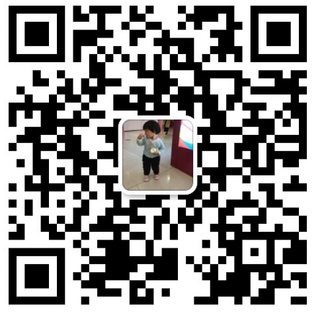
办理地点：中国药科大学联通营业厅

